Arbeitsblatt – Pip und Lucky: Was atmen Tiere im Wasser?
http://www.kostenlose-ausmalbilder.de/media/.gallery/main606.jpg (02.08.2015)
Pip, die kleine Maus, benötigt zum Atmen Luft, vor allem den Sauerstoff, der sich in der Luft befindet. Sein bester Freund Lucky, der Goldfisch, lebt im Wasser. Pip beobachtet wie das Wasser aus Luckys Goldfischglas gewechselt und mit neuem kaltem Leitungswasser gefüllt wird. Pip stellt sich nun die Frage, ob sich im Wasser auch Luft befindet, damit Lucky unter Wasser atmen kann und warum Lucky immer kaltes Wasser nachgefüllt bekommt.
Pip stellt folgende begründete Hypothese auf: Im kalten Leitungswasser ist viel Luft gelöst, damit Lucky unter Wasser atmen kann.
Aufgabe 1: Plane mit den folgenden Materialien ein Experiment, um Pips Hypothese zu überprüfen und zeichne eine Versuchsskizze:
Materialien: Gasbrenner, Dreifuß mit Drahtnetz, Becherglas, Glastrichter, Reagenzglas
Versuchsskizze:

Entsorgung: Das Wasser wird in den Ausguss gegeben.
! Denke beim Experimentieren an deine Sicherheit und trage Schutzbrille und Kittel. Beachte die Sicherheitsregeln beim Experimentieren!
Aufgabe 2: Führe das Experiment durch und notiere deine Beobachtungen. Werte anschließend deine Versuchsergebnisse aus und nimm Rückbezug zu Pips Hypothese.
Beobachtung:
_______________________________________________________________________________________________________________
_______________________________________________________________________________________________________________
______________________________________________________________________________________________________________.
Deutung:
_______________________________________________________________________________________________________________
_______________________________________________________________________________________________________________
______________________________________________________________________________________________________________.

Aufgabe 3: Bewerte mit Hilfe deiner Erkenntnisse aus dem Experiment die Problematik für die Meeres- und Seebewohner, wenn die Wassertemperatur vor allem im Sommer und im Rahmen der Erderwärmung immer weiter ansteigt.
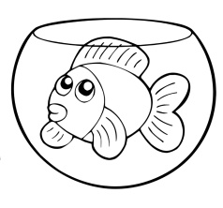

http://www.kostenlose-ausmalbilder.de/Tiere/Fische/1/Fisch-im-Glas.jpg (04.08.2015)

Didaktischer Kommentar zum Schülerarbeitsblatt
Das Arbeitsblatt beinhaltet den in diesem Protokoll vorgestellten Schülerversuch. Die SuS beobachten bei diesem Versuch, dass in Wasser Gase bzw. in Leitungswasser Luft gelöst ist und somit Wasser als Lösungsmittel für Gase dient. Dabei wird auch auf die Temperaturabhängigkeit des Wassers in Bezug auf die Löslichkeit von Gasen eingegangen. Als Vorwissen sollten die SuS die Zusammensetzung der Luft behandelt haben, um zu wissen, dass sich ein Anteil Sauerstoff in der Luft befindet. Weiterhin sollten die SuS einen sicheren Umgang mit dem Gasbrenner beherrschen, da dieser im Versuch verwendet wird. Als Einstieg in die Unterrichtsstunde kann vorweg der Lehrerversuch „Regenerierende Sprudelflasche“ als Problemexperiment durchgeführt werden. Im Anschluss an das Arbeitsblatt könnte ein Themenübergriff zur Erderwärmung bzw. zur Erwärmung der Meere und deren Auswirkungen in die Biologie erfolgen oder auf die Löslichkeit von Feststoffen und Flüssigkeiten in Wasser eingegangen werden.
Als Lernziele des Arbeitsblatts lässt sich formulieren:
Die SuS stellen unterschiedliche Stoffe anhand ihrer Wasserlöslichkeit dar: In kaltem Wasser ist mehr Luft gelöst als in warmen.
Die SuS beschreiben, dass Chemie sie in ihrer Lebenswelt umgibt: Im Meer oder See ist Luft gelöst, die die Wasserbewohner atmen, damit sie nicht ersticken.

Erwartungshorizont (Kerncurriculum)
Das Arbeitsblatt bezieht sich auf das Basiskonzept „Stoff-Teilchen“ aus dem KC:
Fachwissen: Die SuS „unterscheiden Stoffe anhand ausgewählter messbarer Eigenschaften.“ In Bezug auf die Thematik wird hier die Stoffeigenschaft Wasserlöslichkeit betrachtet.
Erkenntnisgewinnung: Die SuS „experimentieren sachgerecht nach Anleitung.“
Die SuS „beachten Sicherheitsaspekte.“
Die SuS „beobachten und beschreiben sorgfältig.“
Die SuS „planen einfache Experimente zur Hypothesenüberprüfung.“
Bewertung: Die SuS „beschreiben, dass Chemie sie in ihrer Lebenswelt umgibt.“
In den ergänzenden Differenzierungen des KC’s ist das Thema „Löslichkeit“ angeführt. Dies wird im Arbeitsblatt in der Thematik Löslichkeit von Gasen in Wasser in Abhängigkeit der Wassertemperatur aufgegriffen.
Das Aufbauen eines einfachen Experiments nach vorgelegtem Plan ist im Bereich der Erkenntnisgewinnung im Anforderungsbereich I angesiedelt. Dies wird in Aufgabe 1 verlangt. Aufgabe 2 ist im Anforderungsbereich II zu finden, in dem die SuS im Bereich Erkenntnisgewinnung das Auswählen und Verknüpfen von gewonnenen Daten und Informationen vornehmen. Dabei beschreiben die SuS ihre Beobachtungen und stellen einen fachlichen Zusammenhang in der Deutung her. Aufgabe 3 deckt den Anforderungsbereich III ab. Dabei beziehen die SuS eine Position zu einer komplexen gesellschaftlich relevanten Frage aus chemischer Sicht. Dies ist im Bereich Bewertung eingeordnet. In Bezug auf die Umwelt findet hier ein Fächerübergriff in die Biologie statt. Es wird die Problematik der Erderwärmung bzw. konkret die Erwärmung der Meere aufgegriffen. Dabei lernen die SuS, dass in warmen Wasser weniger Gase bzw. Luft gelöst ist und dies für die Meeresbewohner ein Problem darstellt, da auch weniger Sauerstoff im Wasser gelöst ist den die Organismen zum Atmen benötigen.

Erwartungshorizont (Inhaltlich)
Aufgabe 1: Es soll folgende Versuchsapparatur aufgebaut werden, um Pips Hypothese zu testen.
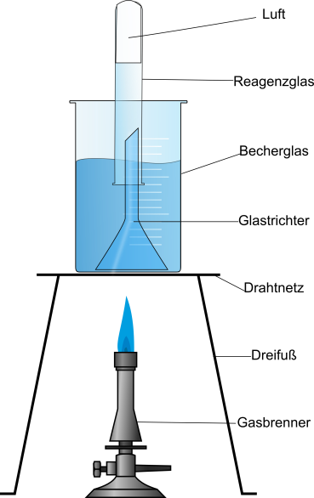
Abbildung 1: Versuchsskizze für den Schülerversuch "Luftiges Wasser".
Aufgabe 2:
Beobachtung: Am Boden des Reagenzglases bilden sich viele kleine Luftblasen, die durch den Trichter in das Reagenzglas aufsteigen. Dadurch wird immer mehr Wasser aus dem Reagenzglas verdrängt.
Deutung: Im Wasser ist Luft gelöst. Die Löslichkeit von Gasen nimmt mit steigender Wassertemperatur ab. Dadurch wird Pips Hypothese bestätigt. In kaltem Wasser ist viel Luft gelöst.
Aufgabe 3: Wenn die Wassertemperatur im Meer oder See ansteigt, dann ist weniger Luft im Wasser gelöst. Die Wasserbewohner brauchen die Luft zum Atmen. Wenn die Temperatur immer weiter ansteigt, dann ersticken die Wasserbewohner, da keine Luft und somit kein Sauerstoff mehr im Wasser gelöst ist.

Niedersächsisches Kultusministerium, http://db2.nibis.de/1db/cuvo/datei/kc_gym_nws_07_nib.pdf S.51, 2007 (letzter Aufruf 02.08.2015 um 14.44 Uhr).

